Приложение №2
к Договору безвозмездного оказания услуг
от «___» _______________ 2025 г. № ____
Сведения о поступивших в приют для животных
животных без владельцев и животных, от права собственности на которых владельцы отказались,
в информационно-телекоммуникационной сети «Интернет»

Фото | Дата отлова | Населенный пункт и адрес отлова | Вид,  пол,  порода | Прибли-зительный возраст | Окрас, характерис-тика волосяного покрова | Наличие ошейника (шлейки), одежды, клетки, переноски, иного транспор-тировоч-ного устройства | Особые отметины и приметы | Наличие / отсутст-вие стерили-зации / кастра-ции | Физическое состояние животного, особенности походки, передвижения, в том числе вследствие травм | Присвоенный идентификационный номер при маркировании  и чипировании | Дата и причина выбытия животного из приюта
1 | 2 | 3 | 4 | 5 | 6 | 7 | 8 | 9 | 10 | 11 | 12
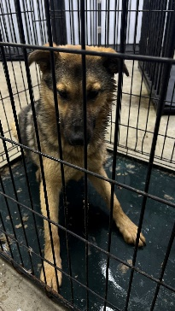 | 17.12.2025г. | Копейский ГО, СНТ Любитель | Собака,  кобель,  б\п | 2г | черно-рыжий | Нет | Вес 21 кг; высота в холке 35 см | Нет | Удовлетворительное | Бирка №RU13as67q20  Чип 643045033818453  Дело №567  Карточка учета № 1
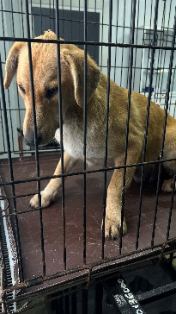 | 17.12.2025г. | Копейский ГО, СНТ Любитель | Собака,  сука,  б\п | 3г | рыжий | Нет | Вес 19 кг; высота в холке 34 см | Нет | Удовлетворительное | Бирка №RU1jodomwk9  Чип 643016958401786/643069192547269  Дело №567  Карточка учета № 2
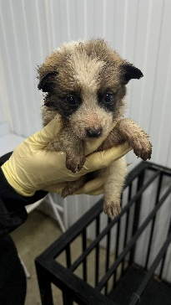 | 17.12.2025г. | Копейский ГО, СНТ Любитель | Собака,  сука,  б\п | 2нед | Бело-серый | Нет | Вес 1,3 кг; высота в холке 7 см | Нет | Удовлетворительное | Бирка №  Чип 643056578639954  Дело №567  Карточка учета № 3 | 02.01.2026 АС
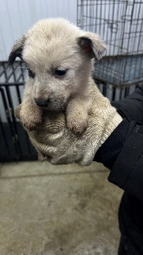 | 17.12.2025г. | Копейский ГО, СНТ Любитель | Собака,  кобель,  б\п | 2нед | Белый серое пятно | Нет | Вес 1,3 кг; высота в холке 7 см | Нет | Удовлетворительное | Бирка №  Чип 643037973428437  Дело №567  Карточка учета № 4
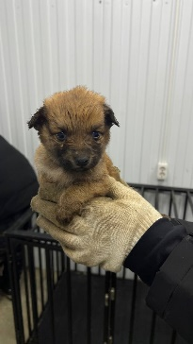 | 17.12.2025г. | Копейский ГО, СНТ Любитель | Собака,  кобель,  б\п | 2нед | рыжий | Нет | Вес 1,3 кг; высота в холке 7 см | Нет | Удовлетворительное | Бирка №  Чип 643040542575175  Дело №567  Карточка учета № 5 | 07.01.2026 АС
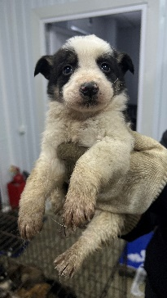 | 17.12.2025г. | Копейский ГО, СНТ Любитель | Собака,  кобель,  б\п | 2нед | Черно-белый | Нет | Вес 1,3 кг; высота в холке 7 см | Нет | Удовлетворительное | Бирка №  Чип 643031196577114  Дело №567  Карточка учета № 6
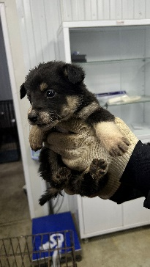 | 17.12.2025г. | Копейский ГО, СНТ Любитель | Собака,  сука,  б\п | 2нед | Серо-черный | Нет | Вес 1,3 кг; высота в холке 7 см | Нет | Удовлетворительное | Бирка №  Чип 643035775680803  Дело №567  Карточка учета № 8
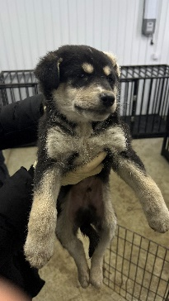 | 17.12.2025г. | Копейский ГО, СНТ Любитель | Собака,  кобель,  б\п | 2,5м | Черно-песочный | Нет | Вес 3 кг; высота в холке 11 см | Нет | Удовлетворительное | Бирка №  Чип 643078097683241  Дело №567  Карточка учета № 9
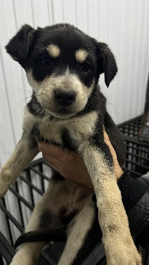 | 17.12.2025г. | Копейский ГО, СНТ Любитель | Собака,  сука,  б\п | 2,5м | Черно-песочный | Нет | Вес 3,2 кг; высота в холке 11 см | Нет | Удовлетворительное | Бирка №  Чип 643062100565287  Дело №567  Карточка учета №10
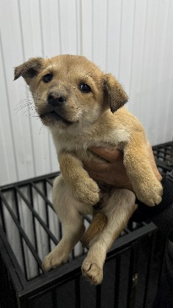 | 17.12.2025г. | Копейский ГО, СНТ Любитель | Собака,  сука,  б\п | 2,5м | рыжий | Нет | Вес 3 кг; высота в холке 11 см | Нет | Удовлетворительное | Бирка №  Чип 643078004508628  Дело №567  Карточка учета №11
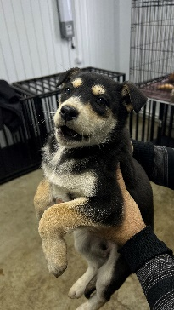 | 17.12.2025г. | Копейский ГО, СНТ Любитель | Собака,  сука,  б\п | 2,5м | триколор | Нет | Вес 3,3 кг; высота в холке 11 см | Нет | Удовлетворительное | Бирка №  Чип 643035294147034  Дело №567  Карточка учета №12 | 22.12.2025 АС
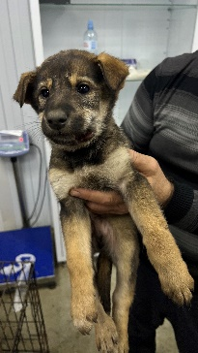 | 17.12.2025г. | Копейский ГО, СНТ Любитель | Собака,  кобель,  б\п | 2,5м | рыжий | Нет | Вес 2,5 кг; высота в холке 10 см | Нет | Удовлетворительное | Бирка №  Чип 643003779840413  Дело №567  Карточка учета №13
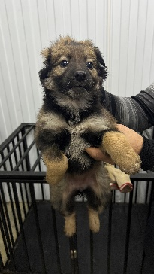 | 17.12.2025г. | Копейский ГО, СНТ Любитель | Собака,  сука,  б\п | 2,5м | Черно-рыжий | Нет | Вес 3,5 кг; высота в холке 13 см | Нет | Удовлетворительное | Бирка №  Чип 643006461897077  Дело №567  Карточка учета №14
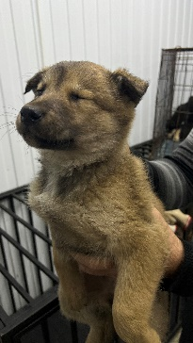 | 17.12.2025г. | Копейский ГО, СНТ Любитель | Собака,  сука,  б\п | 2,5м | рыжий | Нет | Вес 3,3 кг; высота в холке 12 см | Нет | Удовлетворительное | Бирка №  Чип 643018524350764  Дело №567  Карточка учета №15 | 22.12.2025 АС
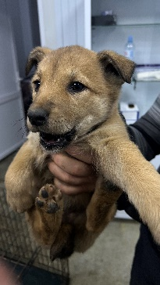 | 17.12.2025г. | Копейский ГО, СНТ Любитель | Собака,  сука,  б\п | 2,5м | рыжий | Нет | Вес 3,3 кг; высота в холке 12 см | Нет | Удовлетворительное | Бирка №  Чип 643027468330782  Дело №567  Карточка учета №16
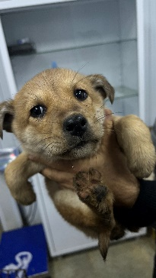 | 17.12.2025г. | Копейский ГО, СНТ Любитель | Собака,  сука,  б\п | 2,5м | рыжий | Нет | Вес 3,3 кг; высота в холке 12 см | Нет | Удовлетворительное | Бирка №  Чип 643024666419908  Дело №567  Карточка учета №17

